React portals permite crear portales para teletransportar componente de react entre nodos de html

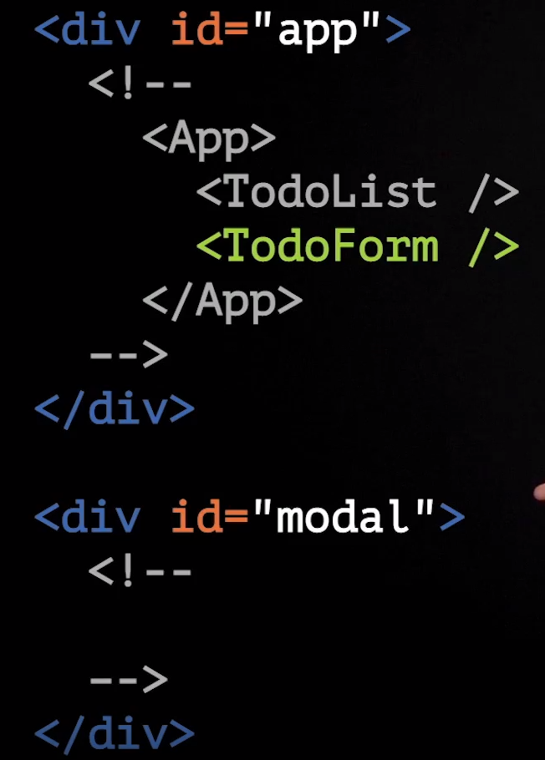 Que pasa si queremos enviar el TodoForm al nodo modal, todo se renderiza en el nodo App, pero entonces queremos mver ese componeten al nodo modal

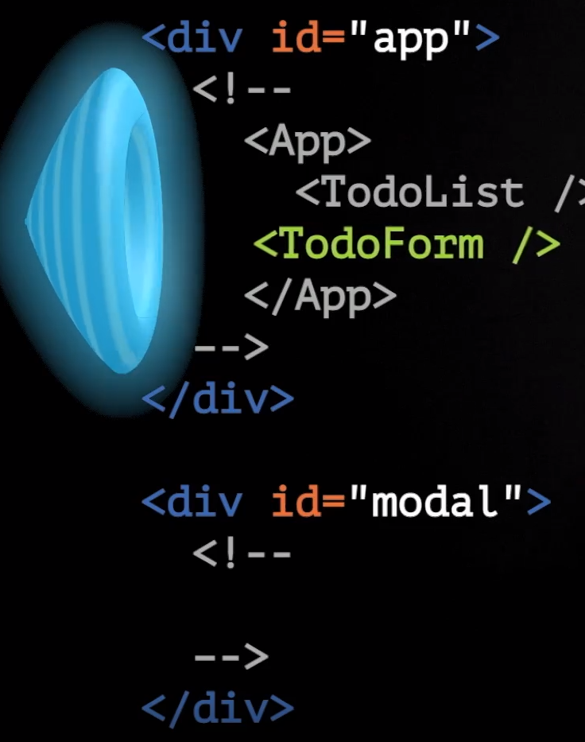 Por lo que como dice su nombre de react portal, se va a abrir un portal por el cual podamos llamar al componente TodoForm para que enviarlo al nodo modal

Para ello se necesita embeber el TodoForm en un componente Modal, para que así el componente vpueda estar en los dos lugares al mismo tiempo

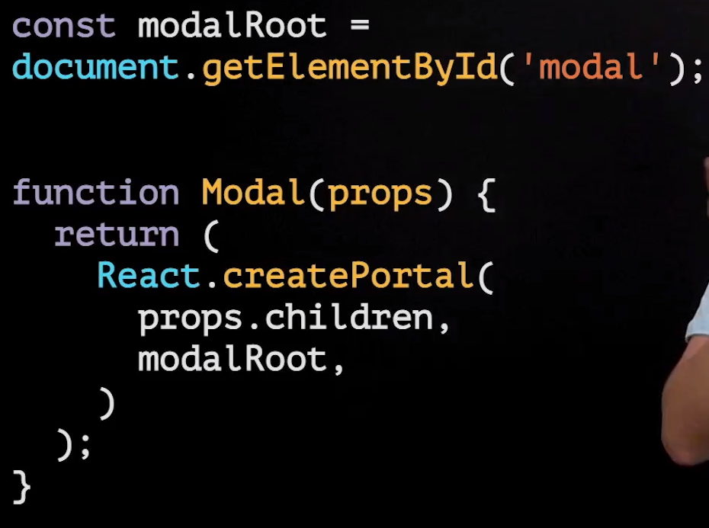 Donde el componente Modal va a tener el createPortal como return, donde el primer argumento, le dice que es lo que va a teletransportar y el segundo el nodo html le dice hacia donde lo va a enviar

Se crea un estado de open modal, y cuando este se pone en true, se ve como en el componente html se pasa el div, con clase modal, mostrando el children

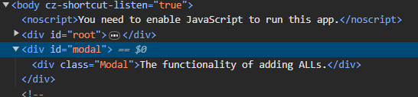

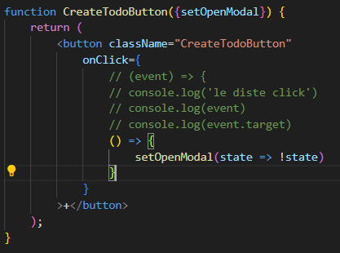 en este caso se asocia el estado de setOpenModal al créateTodoButton, en el Onclick se hace un arrow fuction con el negadndo el propio valor del estado